முதலியாண்டான்
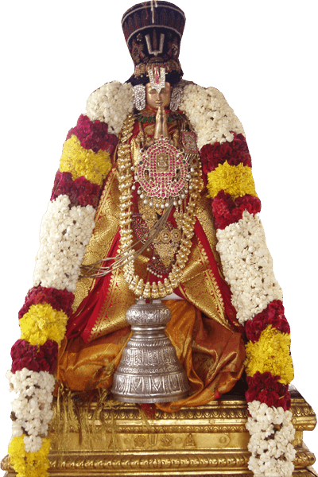

முதலியாண்டான் கிபி 1027 ஆம் ஆண்டு சென்னை அடுத்த பூந்தமல்லிக்கு அருகில் தற்போதைய நசரத்பேட்டை எனும் ஊரில் அனந்தநாராயண தீட்சிதர் மற்றும் நாச்சியாரம்மாள் (இராமானுசரின் தங்கை) எனும் தம்பதிக்கு மகனாக பிறந்தார்.
இவர் வைணவ குருவான இராமானுசரின் மருமகன் ஆவார்.

பிற பெயர்கள்
- இராமானுசன் பொன்னடி
- யதிராஜ பாதுகா
- வைஷ்ணவதாசர்
- திருமருமார்பன்
- இராமானுச திருதண்டம்
- வைஷ்ணவசிரபூஷா
- ஆண்டான்
இராமானுசரின் முதல் மாணாக்கராகிய இவர் தன் ஆச்சாரியன் ஆணைப்படி கர்னாடகாவில் உள்ள பேளூர் எனும் ஊரில் முறையே கீர்த்தி நாராயணன் (தலக்காட்), செளம்ய நாராயணன்(நாகமங்களா), நம்பி நாராயணன்(தொண்டனூர்), கேசவநாராயணன்(பேளூர்) மற்றும் வீர நாராயணன்(கடக்) எனும் ஐந்து நாராயணத் தலங்களை நிர்மாணித்தார்.

இவர் மிகுந்த விஷ்ணு பக்தியுடையவர். அதனால் தன்னுடைய மறைவிற்கு பின் வைகுண்டம் சென்று சேர்ந்தார்.

எழுதியவர்

ரா. ஹரிசங்கர்

